지속 변화와 추가 PEFT: 논문 준비 근거 묶음
한국어 검토본 · 2026-09-18 · 기존 결과 보존 · 투고 원고가 아닌 실험·시각화 요약

무엇을 실제로 했는가
같은 학습률과 1,024회 업데이트를 사용한 C2/C3의 가중치와 추론 gate를 교차 평가했다. 미적응 Chronos-Bolt(F0), 마지막 값 유지, 계절 반복을 같은 입력과 정답으로 비교했다. NESO의 C3/RECENCY 교차 평가도 추가했다.
114개 비교를 완료했다. 이 중 24개는 검증된 기존 예측을 재사용했고, 90개는 새로 평가했다(GPU 70개, CPU 단순 예측 20개). 새 학습과 optimizer update는 0회다. 원점 점수 640,320행, 독립 scalar 3,534행×2지표, 직접 효과 742행과 분해 56행을 검산했다.

논문에 남길 발견
- 기존 selected SHIFT8에서 C3는 전력16계열의 B0보다 7.112%, 일반 어댑터 C2보다 2.399% 개선됐다. NESO에서는 각각 5.459%, 1.312% 개선됐다.
- 전력16계열의 동일 예산 C2/C3 분해는 총 nMAE 이득 +0.011603 중 gate 항 +0.002701, 가중치 항 +0.008903을 보였다. 학습된 함수의 차이와 추론 규칙 양쪽을 구분할 근거다.
- NESO의 같은 분해는 gate 항 −0.000045, 가중치 항 +0.005175였다. gate 구간은 0을 포함한다. 전력16계열의 설명을 모든 원천에 그대로 확장할 수 없다.
- SHIFT8에서 C3는 이번 다섯 패널 모두 F0와 두 단순 점예측보다 낮은 평균 오차를 보였다. 그러나 NESO 원자료에서는 F0보다 6.206% 악화했다.

반드시 함께 적을 한계
C3는 NESO의 RECENCY보다 평균 0.109% 나빴고 세 번째 seed의 C2 대비 이득도 역전했다. NESO SHIFT8의 C3/RECENCY mask는 입력 256개에서 모두 동일했다. 따라서 이 조건은 두 규칙의 추론 위치 선택 능력을 구분하지 못한다. 모든 mask가 유용하지 않다는 뜻도 아니다.
ETTm1/2의 불리한 결과, 긴 변화와 pulse의 손해, 원자료와 오류 조건의 손해를 남긴다. 합성 변화는 실제 센서 사건 레이블이 아니다. 이번 추가 평가는 이미 결과를 본 자료의 후속 진단이며 새 독립 시험이 아니다. 정식 COSA/TATO/SOLID/Time-PEFT 전체 비교는 실행하지 않았다.
현재 근거는 추가 PEFT의 조건부 이득과 보존의 절충을 다루는 통제 실증 연구에 맞는다. 범용 새 방법의 우위나 논문 채택을 보장하지 않는다. 전체 표·코드·자료 계보는 같은 폴더의 README, EVIDENCE_REPORT, CLAIM_EVIDENCE, REPRODUCIBILITY에 있다.

그림 1. 주 결과와 seed별 변동
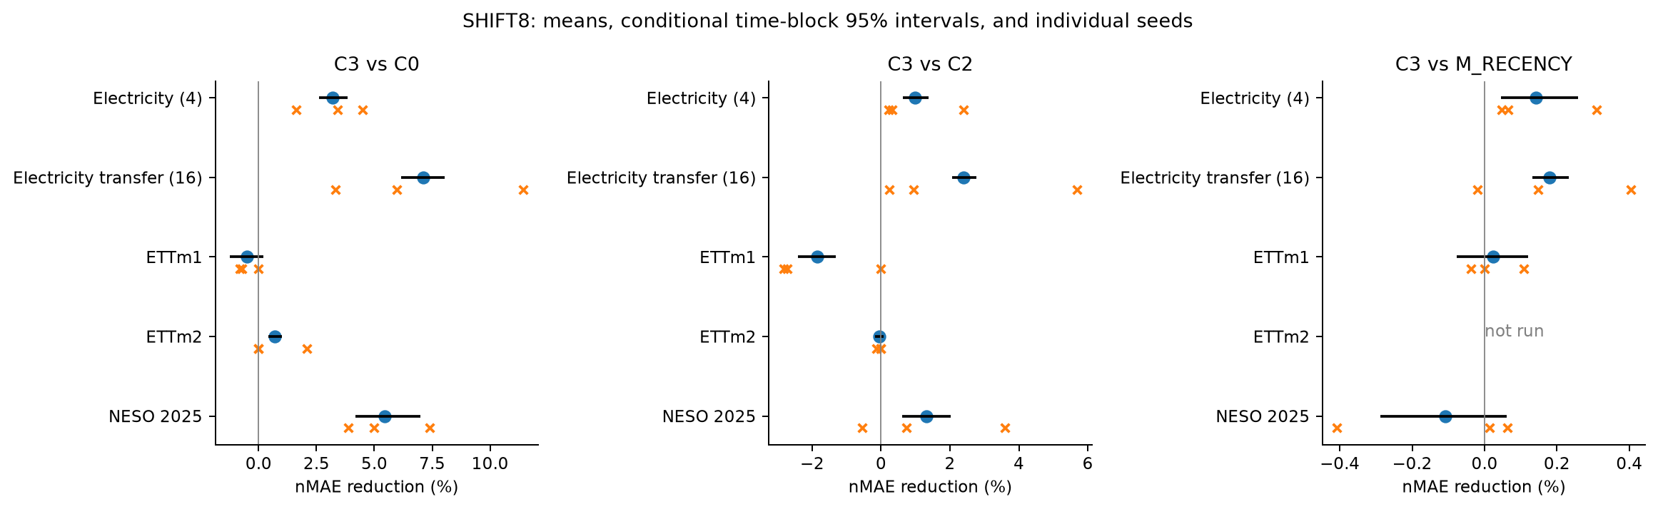
주 결과와 seed별 변동
selected SHIFT8의 평균 효과와 조건부 날짜 구간. 주황 ×는 개별 seed다. ETTm2의 RECENCY는 미실행이다.

그림 2. 미적응 모델과 단순 기준선
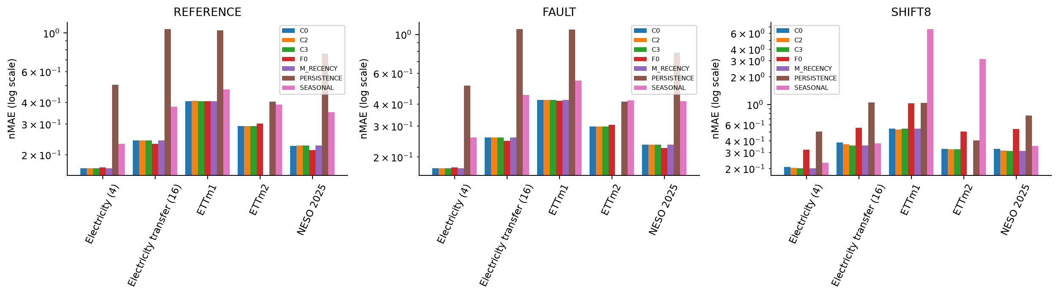
미적응 모델과 단순 기준선
원자료·오류·지속 변화의 손익을 분리한다. 로그축이며, 단순 점예측을 확률 예측 성능의 대체물로 해석하지 않는다.

그림 3. 학습된 가중치와 추론 gate의 분해
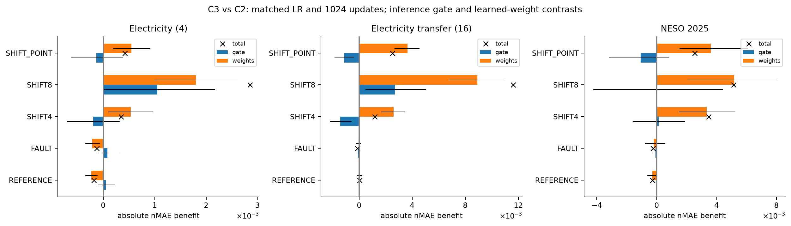
학습된 가중치와 추론 gate의 분해
Electricity source의 동일 학습률·1,024 업데이트 모델을 교차 평가했다. 구간은 탐색적이며, 서로 다른 source의 효과를 합산하지 않는다.

그림 4. 변화 형태에 따른 추가 가치
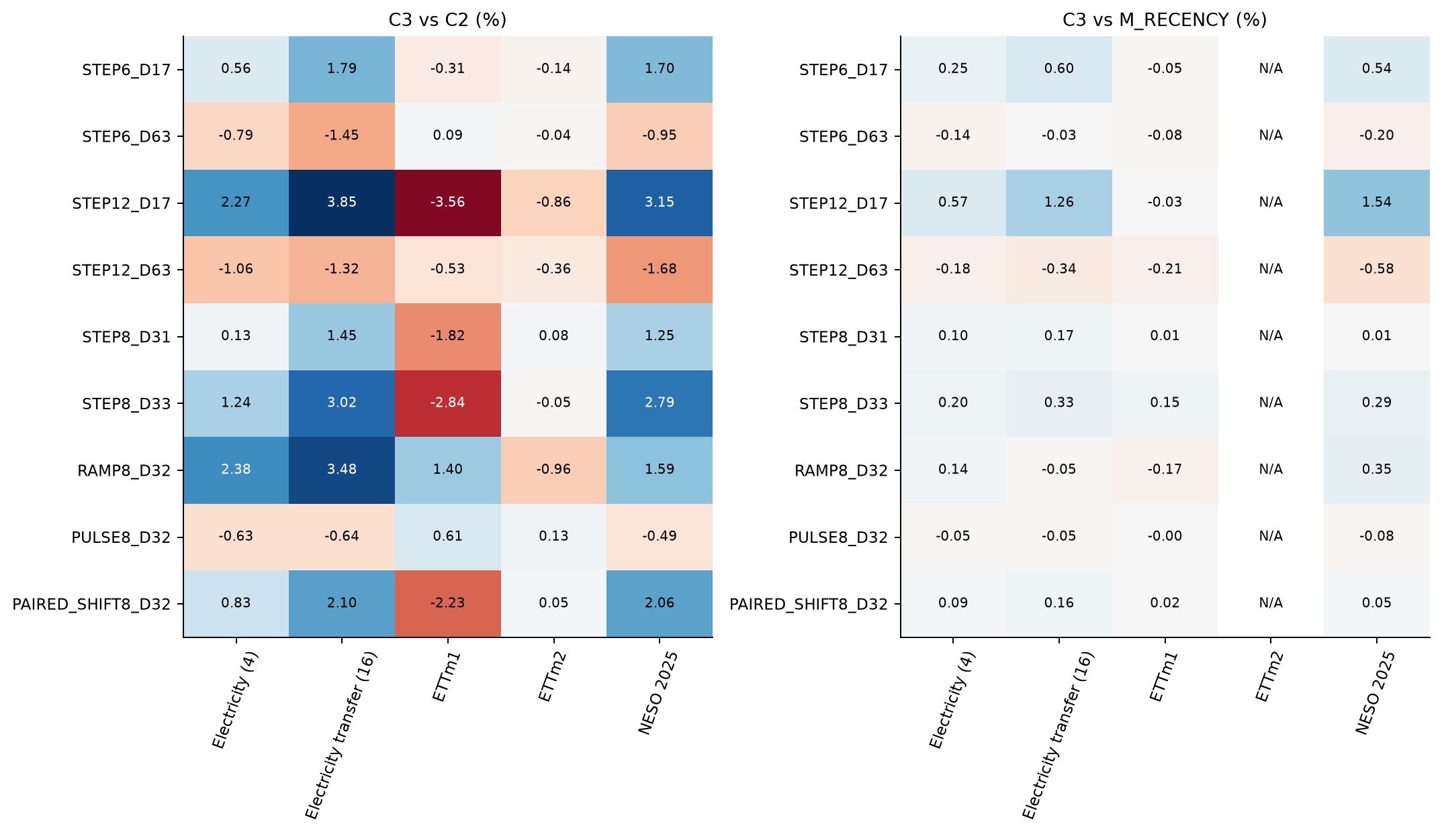
변화 형태에 따른 추가 가치
등록한 모든 형태와 불리한 조건을 함께 보인다. 색과 숫자는 C3의 상대 오차 감소율이다. N/A는 미실행이며 0점이 아니다.

그림 5. 가상 변화 빈도에 따른 절충
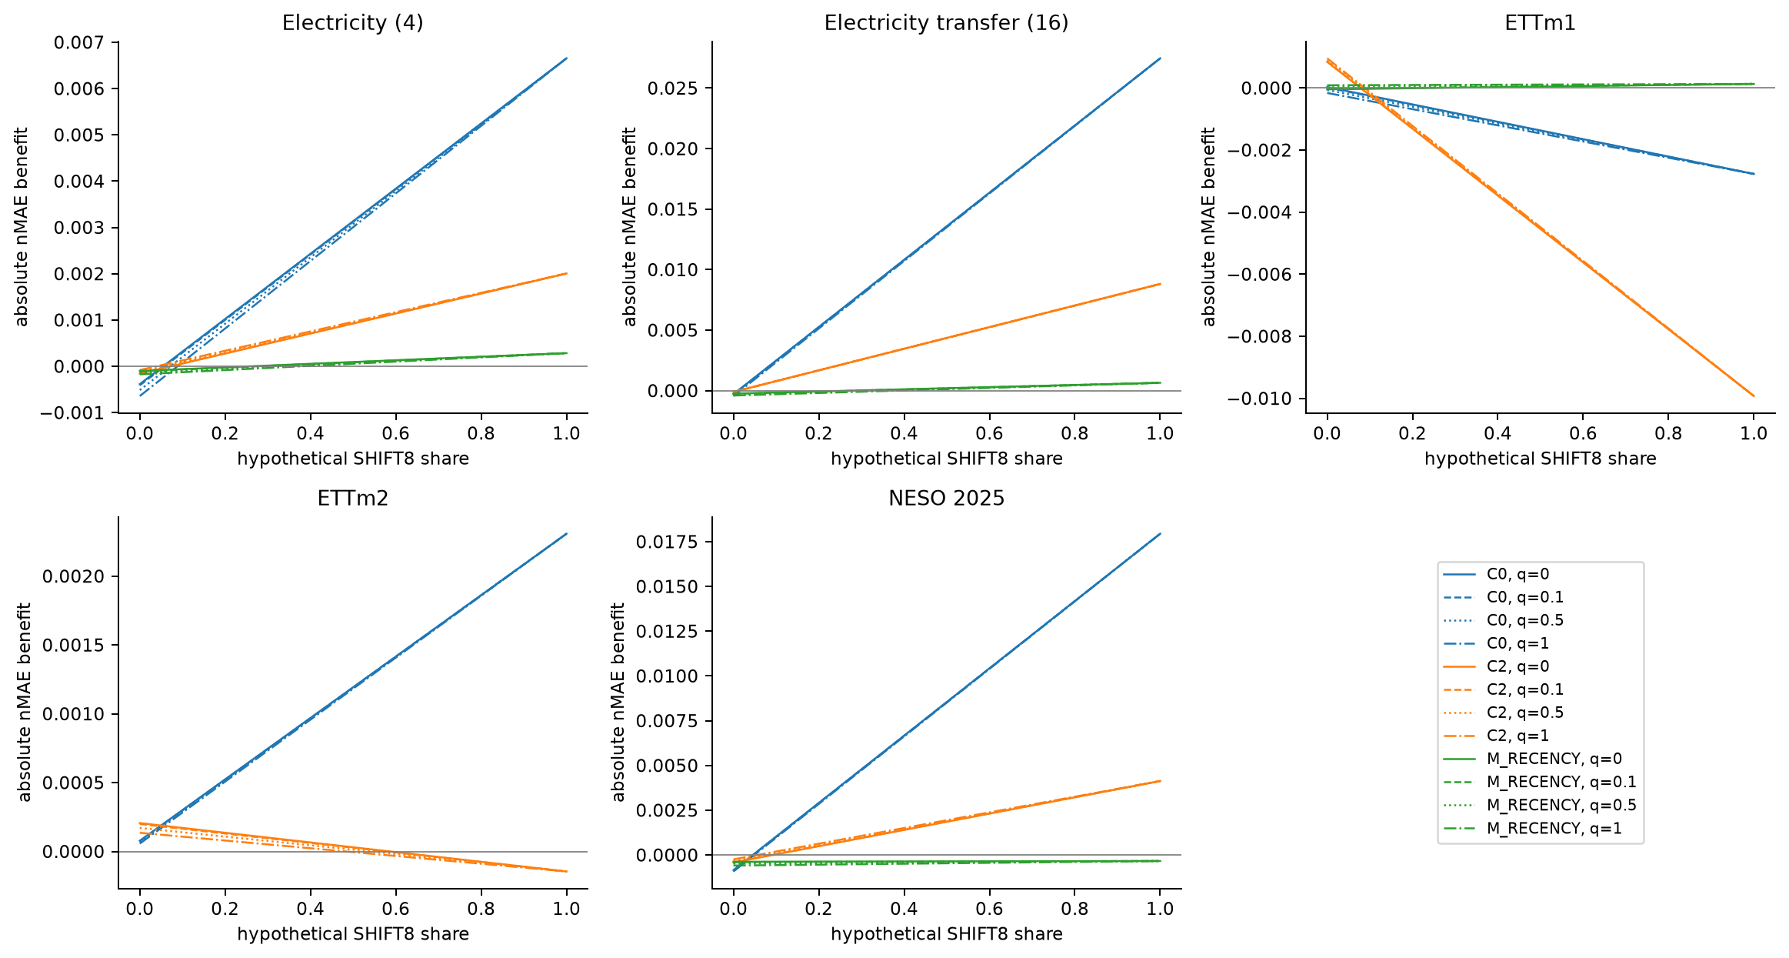
가상 변화 빈도에 따른 절충
w는 SHIFT8 비중, q는 나머지 중 FAULT 비중이다. 실제 현장 빈도 추정이나 배포 정책의 최적화가 아니다.

그림 6. 기존 validation 학습곡선
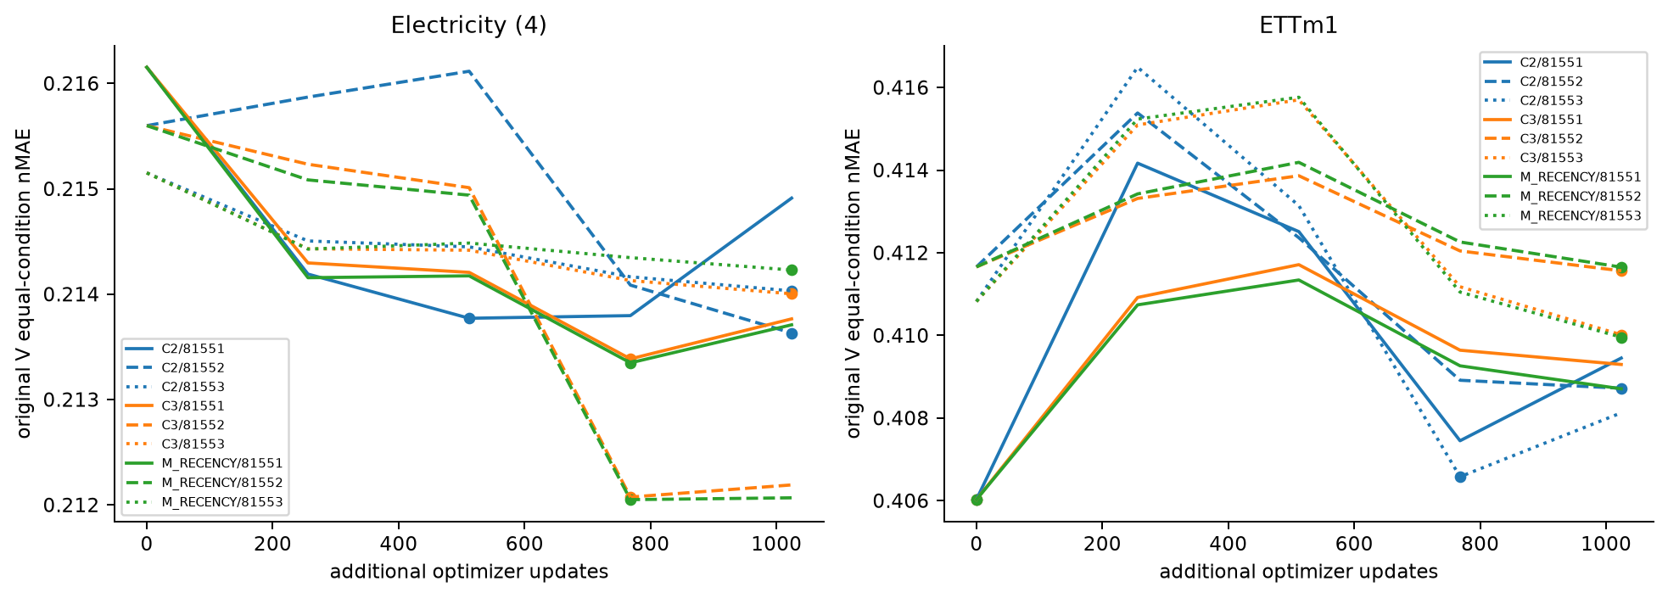
기존 validation 학습곡선
새 학습 없이 기존 checkpoint의 V 점수를 그렸다. ETTm1의 C2/C3는 선택 학습률이 다르므로 동일 학습 조건의 비교라고 부르지 않는다.

그림 7. 자원 비용과 정확도
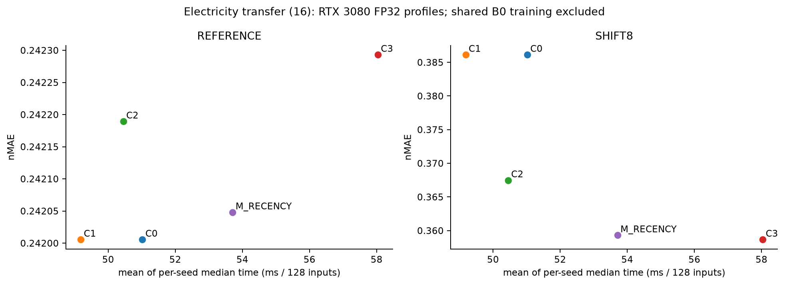
자원 비용과 정확도
기존 RTX 3080 FP32 측정값을 사용했다. 128입력 기준이며 B0의 선행 학습 비용은 별도다. 시간축과 오차축 모두 낮을수록 좋다.

그림 8. 사전에 고정한 첫 원점 예시
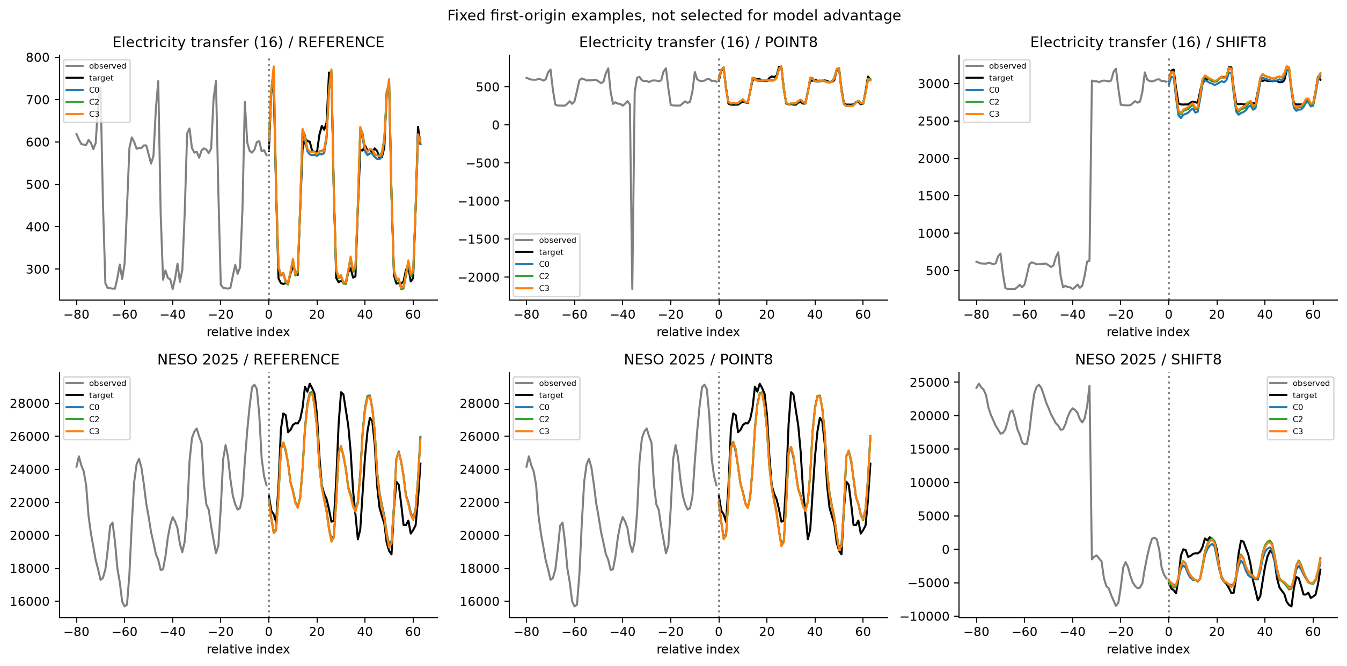
사전에 고정한 첫 원점 예시
첫 E 원점·첫 채널·첫 draw·seed81551이다. 성능이 좋은 사례로 선택하지 않았다. 합성 변화로 음수 수요 등 비현실적 값이 나타날 수 있다.

그림 9. 두 gate 규칙을 구분할 수 있는가
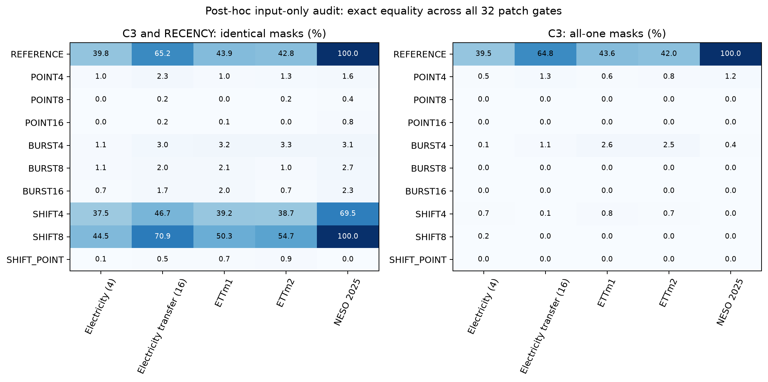
두 gate 규칙을 구분할 수 있는가
평가 후 CPU 진단이다. NESO SHIFT8의 모든 256개 입력에서 C3와 RECENCY가 같은 mask를 만든다. 두 모델의 차이를 이 조건의 추론 위치 선택 능력으로 설명할 수 없다.

